一、图层类的概念(CALayer)
图层与视图关系：图层类似view的分层结构，用于提供对应View的内容部分(显示的内容和动画时的每一帧)。区别于View，其不能直接将显示内容渲染到屏幕，而需借助view的图形环境进行渲染。
图层的结构：图层分为图层数据树，图层呈现树，图层渲染树。
图层数据树：用于接受其他线程对图层属性的更改值
图层呈现树：在动画期间处于变化，用于提供动画瞬时的帧，每一帧通过时间算法插入数据树与当前呈现树之间的帧
图层渲染树：使用呈现树的瞬时值，并显示给用户
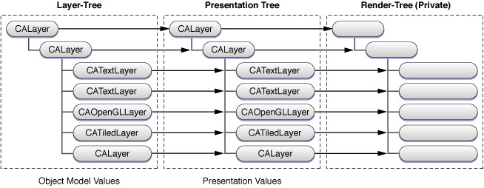
图层渲染模式：应用的渲染使用独立的线程或进程，该线程将图层渲染树的内容通过view的图形环境渲染到屏幕
图层与动画：图层提供动画效果的每一帧，其每一帧的生成由相关动画类和计时类的混合算法实现
二、图层如何实现动画
1)实现动画，修改图层数据数
2)呈现树通过算法得出动画所需属性变化的时控属性值，并时控的传递给渲染树；
3)渲染树取出当前图层缓存的位图，并通过硬件(如平移位图，旋转位图等)完成指定属性的变化
4)使用view的图形环境将硬件处理后的位图渲染到屏幕，并将该位图从新缓存
Core Animation通过缓存图层上的内容到bitmap，这样bitmap就可以直接在图形硬件上操作。从而提高了性能
